Амми большой плодов  сумма фурокумаринов, таблетки | ФС
Ammi majoris fructus furocumarina,  tabulettae | Вводится впервые

Настоящая фармакопейная статья распространяется на амми большой плодов сумму фурокумаринов (изопимпинеллина, бергаптена и ксантотоксина), таблетки, применяемые в качестве лекарственного препарата.

Лекарственный препарат должен соответствовать требованиям ОФС «Таблетки» и ниже приведенным требованиям.
Содержание суммы фурокумаринов в одной таблетке в пересчёте на ксантотоксин должно быть от 0,018 до 0,022 г.
Описание. Содержание раздела приводится в соответствии с требованиями ОФС «Таблетки».
Подлинность
1. Тонкослойная хроматография
На хроматограмме испытуемого раствора, полученной в разделе «Посторонние примеси», должны обнаруживаться зона адсорбции фиолетового цвета на уровне зоны адсорбции СО ксантотоксина и зона адсорбции коричнево-красного цвета; допускается наличие других зон адсорбции.
2. Качественная реакция
0,05 г порошка растертых таблеток взбалтывают с 2 мл спирта 96 %, прибавляют 1 мл калия гидроксида раствора спиртового 10 % и 2 мл диазореактива; должно появиться постепенно развивающееся окрашивание от красного до темно-красного цвета (фурокумарины).
Однородность массы
В соответствии с требованиями ОФС «Однородность массы дозированных лекарственных форм».
Распадаемость. Не более 15 мин (ОФС «Распадаемость таблеток и капсул»).
Родственные примеси. Определение проводят методом ТСХ.
Приготовление растворов.
Раствор 1 стандартного образца (СО) ксантотоксина 4 %. Около 0,04 г (точная навеска) СО ксантотоксина, растворяют в 35 мл спирта 96 % в колбе вместимостью 100 мл, доводят объем раствора тем же спиртом до метки и перемешивают.
Раствор 2 СО ксантотоксина 2 %. К 5 мл раствора 1 СО ксантотоксина добавляют 5 мл спирта 96 % и перемешивают.
Срок годности растворов не более 1 мес при хранении в защищенном от света месте.
0,1 г порошка растертых таблеток взбалтывают с 10 мл смеси хлороформ-спирт 96 % (1:4) в течение 5 мин и фильтруют через бумажный фильтр (испытуемый раствор).
На линию старта хроматографической пластинки со слоем силикагеля наносят в виде точек 25 мкл (50 мкг) испытуемого раствора, 10 мкл (2 мкг) раствора 1 СО ксантотоксина и 10 мкл (4 мкг) раствора 2 СО ксантотоксина.
Пластинку сушат на воздухе в течение 10 мин, помещают в камеру со смесью растворителей петролейный эфир — этилацетат (1:1) и хроматографируют восходящим способом.
После прохождения фронтом растворителей не менее 80 – 90 % длины пластинки от линии старта, ее вынимают из камеры, сушат в потоке теплого воздуха в течение 10 мин, опрыскивают калия гидроксида раствором спиртовым 10 %. Затем пластинку нагревают при температуре 100-105 °С в течение 2 мин и обрабатывают диазореактивом.
На хроматограмме растворов СО ксантотоксина должны обнаруживаться зоны адсорбции фиолетового цвета разной интенсивности.
На хроматограмме испытуемого раствора должны обнаруживаться зоны адсорбции фиолетового цвета (изопимпинеллин с ксантотоксином) на уровне зон адсорбции СО ксантотоксина и над ней зона адсорбции коричнево-красного цвета (бергаптен); допускается наличие не более двух дополнительных слабоокрашенных зон адсорбции ниже зон адсорбции СО ксантотоксина, которые по интенсивности окраски сравнивают с зонами адсорбции на хроматограммах растворов СО ксантотоксина. Допускается обнаружение зоны адсорбции на линии старта, которую не оценивают.
Хроматографическая система считается пригодной, если на хроматограмме раствора 1 СО ксантотоксина, содержащего 4 мкг субстанции четко видна зона адсорбции.
Зона адсорбции любой примеси на хроматограмме испытуемого раствора по совокупности величины и интенсивности поглощения не должна превышать зону адсорбции на хроматограмме раствора раствора 1 СО ксантотоксина, содержащего 4 мкг субстанции (не более 4 %).
Сумма примесей не должно превышать 4 %.
Микробиологическая чистота. В соответствии с требованиями ОФС «Микробиологическая чистота».
Однородность дозирования
Определение проводят спектрофотометрическим методом в соответствии с требованиями ОФС «Однородность дозирования», способ 1.
Одну таблетку испытуемого препарата помещают в мерную колбу вместимостью 100 мл, прибавляют 40 мл спирта 96 %, нагревают на водяной бане при температуре от 50 до 70 °С, перемешивают до полного распада таблетки. Далее поступают как описано в разделе «Количественное определение», начиная со слов «После охлаждения объём раствора доводят…».
Содержание суммы фурокумаринов в пересчете на ксантотоксин в одной таблетке (Хi) в процентах от номинального содержания вычисляют по формуле:
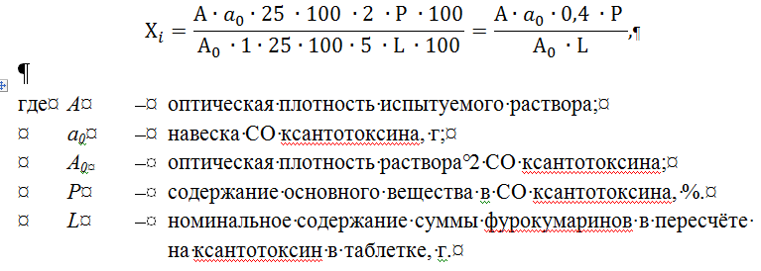
Количественное определение.

Приготовление растворов.
Раствор стандартного образца (СО) ксантотоксина. Около 0,04 г (точная навеска) СО ксантотоксина, растворяют в 35 мл спирта 96 % в колбе вместимостью 100 мл, доводят объем раствора тем же спиртом до метки и перемешивают (раствор 1 СО ксантотоксина).
2,0 мл раствора 1 СО ксантотоксина помещают в мерную колбу вместимостью 25 мл, доводят объем раствора спиртом 96 % до метки и перемешивают (раствор 2 СО ксантотоксина).
Срок годности растворов не более 1 мес при хранении в защищенном от света месте.

Около 0,08 г (точная навеска) порошка растертых таблеток растворяют в 40 мл спирта 96 % в мерной колбе вместимостью 100 мл и нагревают на водяной бане при температуре от 50 до 70 °С в течение 30 мин, периодически помешивая. После охлаждения объём раствора доводят спиртом 96 % до метки, перемешивают и фильтруют (испытуемый раствор А).
5,0 мл испытуемого раствора А переносят в мерную колбу вместимостью 25 мл, доводят объем раствора спиртом 96 % до метки, перемешивают (испытуемый раствор Б).
Оптическую плотность испытуемого раствора Б измеряют с помощью спектрофотометра при длине волны 352 нм в кювете с толщиной слоя 10 мм. В качестве раствора сравнения используют спирт 96 %.
Параллельно измеряют оптическую плотность раствора 2 СО ксантотоксина в аналогичных условиях.
Содержание суммы фурокумаринов в пересчете на ксантотоксин и среднюю массу таблетки в граммах (X) вычисляют по формуле:

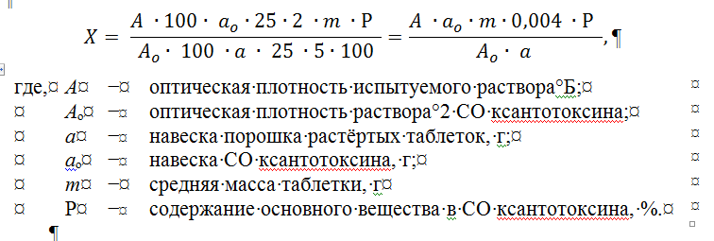
Хранение.
В защищенном от света месте при температуре не выше 25° С.

Количественное определение
Приготовление растворов.
Раствор 3 СО ксантотоксина. 2,0 мл раствора 1 СО ксантотоксина, приготовленного для определения родственных примесей, помещают в мерную колбу вместимостью 25 мл, доводят объем раствора спиртом 96 % до метки и перемешивают.
Срок годности раствора не более 1 мес при хранении в защищенном от света месте.
Около 0,08 г (точная навеска) порошка растертых таблеток растворяют в 40 мл спирта 96 % в мерной колбе вместимостью 100 мл и нагревают на водяной бане при температуре от 50 до 70 °С в течение 30 мин, периодически помешивая. После охлаждения объём раствора доводят спиртом 96 % до метки, перемешивают и фильтруют (испытуемый раствор А).
5,0 мл испытуемого раствора А переносят в мерную колбу вместимостью 25 мл, доводят объем раствора спиртом 96 % до метки, перемешивают (испытуемый раствор Б).
Оптическую плотность испытуемого раствора Б измеряют с помощью спектрофотометра при длине волны 352 нм в кювете с толщиной слоя 10 мм. В качестве раствора сравнения используют спирт 96 %.
Параллельно измеряют оптическую плотность раствора 3 СО ксантотоксина.
Содержание суммы фурокумаринов в пересчете на ксантотоксин и среднюю массу таблетки в граммах (X) вычисляют по формуле:

$$X= \frac{A ∙{100∙ a}_{o}∙25∙2 ∙m ∙Р }{A_{o}∙ 100 ∙a ∙ 25 ∙5∙100}=\frac{A ∙a_{o}∙m∙0,004 ∙Р }{A_{o}∙ a },$$
где, | A | − | оптическая плотность испытуемого раствора Б;
 | Aₒ | − | оптическая плотность раствора 3 СО ксантотоксина;
 | a | − | навеска порошка растёртых таблеток, г;
 | aₒ | − | навеска СО ксантотоксина, г;
 | m | − | средняя масса таблетки, г
 | P | − | содержание основного вещества в СО ксантотоксина, %.

Хранение. В защищенном от света месте при температуре не выше 25 °С.

